2015– 2016学年第一学期《高等数学BI》答案
2016年1月13日
一 | 二 | 三 | 四 | 五 | 总分
得 分

- 选择题（共6道小题，每小题 3分，满分18分）.

1．设函数,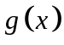在点的某邻域内连续,且当时,是的高阶无穷小,则当时, 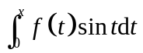是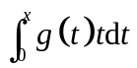的（ B ）.
(A) 低阶无穷小 (B)高阶无穷小
(C) 同阶但不等价无穷小 (D)等价无穷小
2．设函数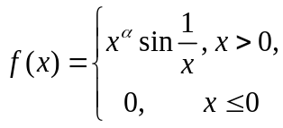在处有连续的一阶导数，则（ D ）.
(A) 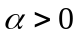 (B) 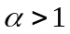 (C) 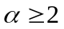 (D) 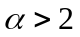
3．曲线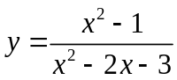有（ A ）.
(A)一条水平渐近线,一条铅直渐近线
(B)一条水平渐近线,两条铅直渐近
(C)两条水平渐近线,一条铅直渐近线
(D)没有水平渐近线,两条铅直渐近线
4．设函数具有二阶导数，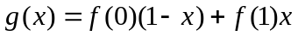，则在区间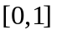上（ D）.
(A)当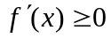时，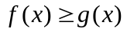
(B)当时，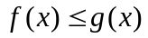
(C)当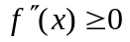时，
(D)当时，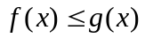
5．如图，连续函数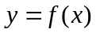在区间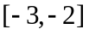、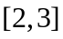上的图形分别是直径为1的上、下半圆周，在区间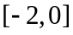、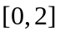上图形分别是直径为2的下、上半圆周，设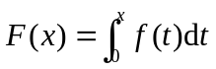，则下列结论正确的是( C ).
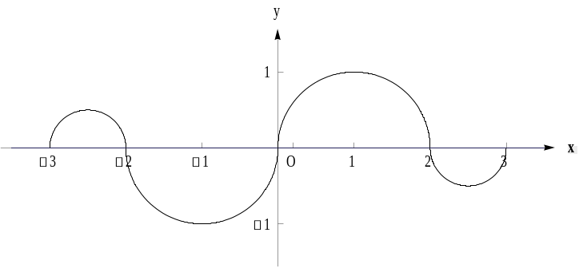
（A）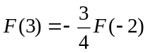 （B）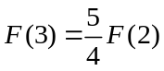
（C）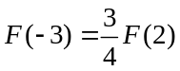 （D）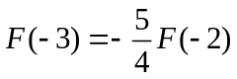
6.若反常积分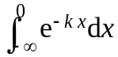收敛，则必有( Ｂ ).
(A) 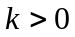 (B) 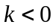 (C) 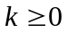 (D) 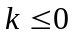
得 分

二、填空题（共6小题，每小题 3分，满分18分）.

1．若曲线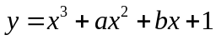有拐点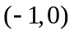,则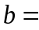__3____.
2．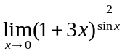=____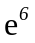_________.
3．曲线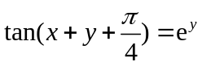在点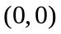处的切线方程为 y=-2x .
4．设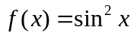,则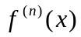= _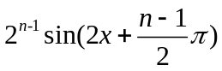________.
5．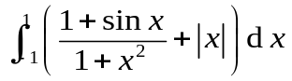=____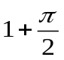_____.
6．空间曲线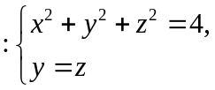在平面上的投影曲线 ____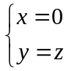_____.

- 解答题（共6道题，每小题8分，满分48分）.
得 分

- 求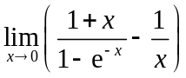.
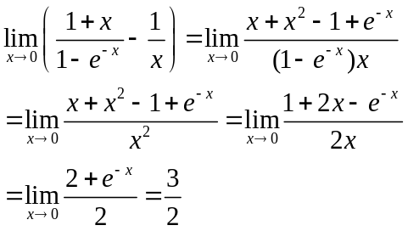
2．已知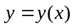是由参数方程 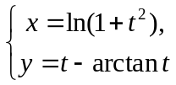 所确定的函数，求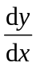，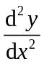.
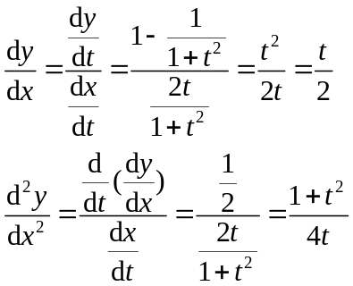
3．计算不定积分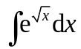.
解 令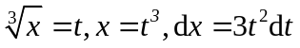
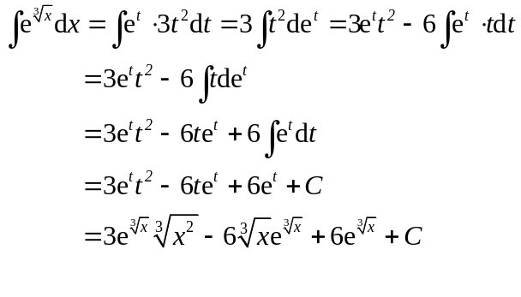

4. 设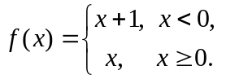求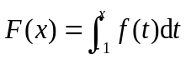在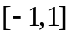上的表达式.
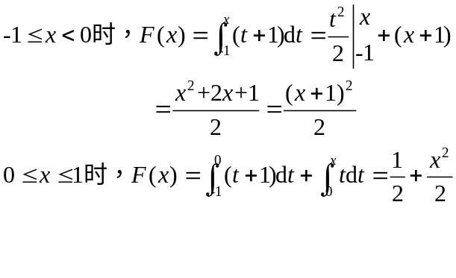
5．求曲线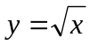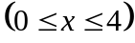上的一条切线，使该切线与直线， 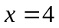以及曲线所围成的平面图形的面积最小.
解 设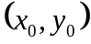为曲线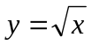上任一点，易得曲线于该点处的切线方程为：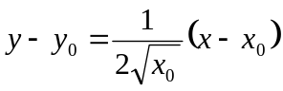 即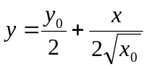
得其与， 的交点分别为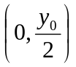，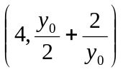
于是由此切线与直线， 以及曲线所围的平面图形面积为：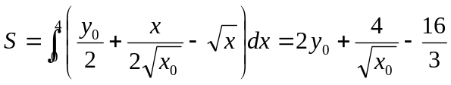
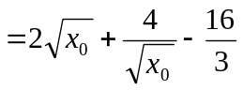
问题即求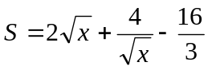的最小值
令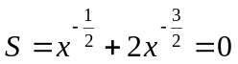 得唯一驻点 且为唯一极小值
所以 当时，S最小
即所求切线即为：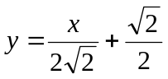
6. 求过直线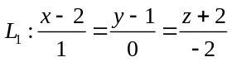，且平行于直线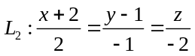的平面方程．
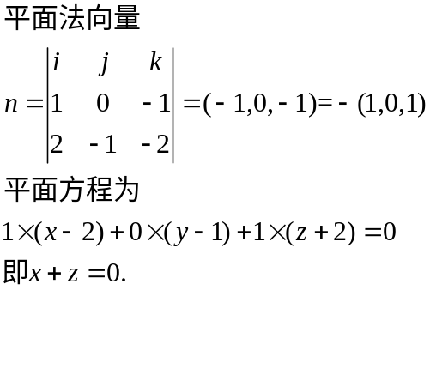
得 分

四、（本题满分10分）.
设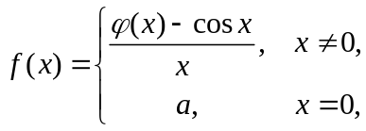其中具有二阶连续导数,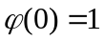.
- 求的值,使在连续;
- 已知在连续,求并讨论在的连续性.
解 (1) 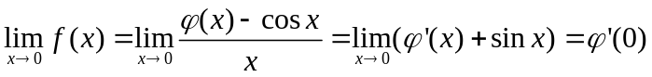
故当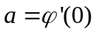时在处连续.
(2) 时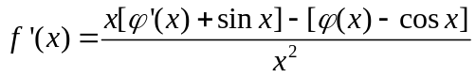
时
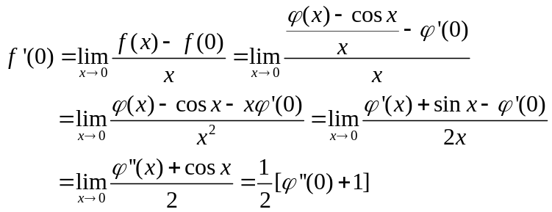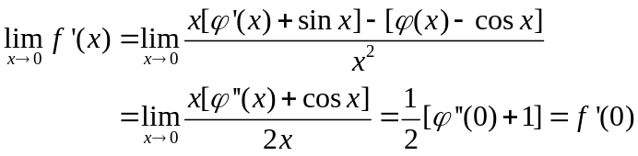
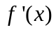在的连续.

得 分

五、（本题满分6分）已知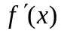连续,且当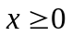时，恒有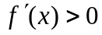.证明当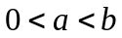时， 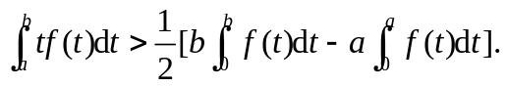
解 令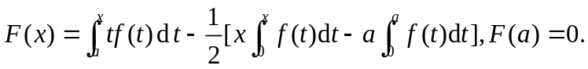
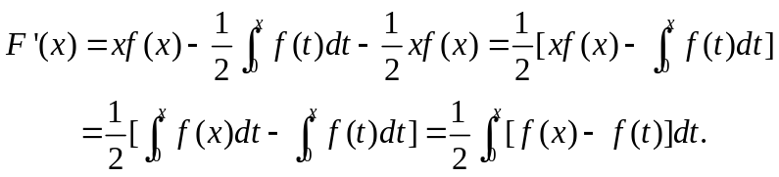
由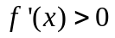知函数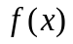单调递增,当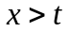有,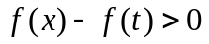, 有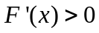函数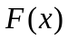单调递增, 当时, 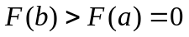
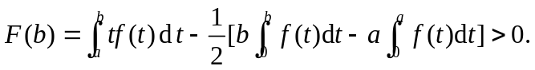
即
